MÔN: TỰ NHIÊN VÀ XÃ HỘI – LỚP 3 CHỦ ĐỀ: GIA ĐÌNH
BÀI 1: HỌ NỘI, HỌ NGOẠI ( T2)
Thời gian thực hiện: Thứ Năm ngày 12/9/2024

YÊU CẦU CẦN ĐẠT

Kiến thức
Sau bài hoc, HS biết :
    - Nêu được mối quan hệ họ hàng nội, ngoại.
    - Xưng hô đúng với các thành viên trong gia đình thuộc họ nội, họ ngoại.

Năng lực:
    - Năng lực tự chủ và tự học, giao tiếp và hợp tác, giải quyết vấn đề và sáng tạo.
    - Thể hiện được sự quan tâm, chăm sóc, yêu thương của bản thân với các thế hệ trong gia đình.
  - Phẩm chất: Nhân ái, chăm chỉ, trung thực, trách nhiệm.

ĐỒ DÙNG DẠY HỌC
- GV: Các hình trong bài 1 SGK, clip bài hát “ Gia đình em” , phiếu học tập, thẻ từ trò chơi khởi động ở tiết 2.
- HS: SGK, VBT, tranh vẽ hoặc ảnh chụp gia đình họ hàng nội, ngoại; giấy trắng, keo, hồ dán; trang phục, nón lá, quà quê, bộ lắp ráp nhà, ... để đóng vai tình huống ở tiết 2.

HOẠT ĐỘNG DẠY HỌC

TG | Hoạt động của giáo viên | Hoạt động của học sinh
5’ | 1. Hoạt động mở đầu:  GV tổ chức cho HS dưới hình thức trò chơi “ Ai hô đúng”.  - GV: Phổ biến luật chơi: chia lớp thành 4 đội, lần lượt đưa các thẻ từ có ghi các thành viên của gia đình họ nội, họ ngoại.  ➔ VD: “Em gái của bố”. Các nhóm sẽ cử đại diện chọn thẻ từ ghi cách xưng hô đúng, VD: “ cô”.  Nhóm nào chọn nhanh và đúng đội đó sẽ giành được điểm.  ➔ Các thẻ từ:  + chị gái của bố: Bác  + Em trai của bố: chú  + Em gái của mẹ: Dì  + Em trai của mẹ: Cậu | - HS tham gia chơi  - Cả lớp lắng nghe.  - HS làm việc thảo luận và trả lời theo nhóm.

28’ | - GV nhận xét, tuyên dương.  - Giới thiệu bài mới – Ghi bài lên bảng: Họ nội, họ ngoại ( t2).  - HĐ hình thành kiến thức mới:  - Hoạt động 1: Thực hành làm sơ đồ các thế hệ trong gia đình.  - GV tổ chức cho học sinh quan sát hình 3 về sơ đồ họ nội, họ ngoại trong SGK trang 10, hướng dẫn HS các bước thực hành theo nhóm đôi:  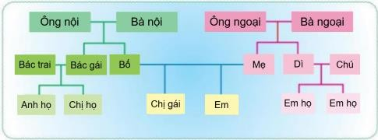  + B1: Vẽ khung sơ đồ theo mẫu  + B2: Cắt, dán ảnh chụp hoặc tranh vẽ vào khung theo đúng thứ tự các thế hệ trong gia đình.  + Viết cách xưng hô của em với các thành viên họ hàng nôi, ngoại.  - GV NX, tuyên dương.  *Kết luận: Khi vẽ sơ đồ họ nôi, họ ngoại, em cần vẽ thế hệ thứ nhất ở trên cùng, sau đó mới đến các thế hệ kế tiếp sau.  2.2.Hoạt động 2: Việc làm thể hiện sự quan tâm đến các thành viên trong gia đình họ hàng nội, ngoại.  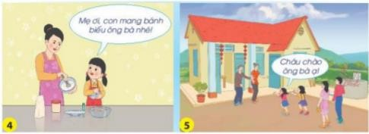  - Giáo viên giao nhiệm vụ cho học sinh làm việc theo nhóm: Quan sát hình 4, 5 trang 10 trong SGK và làm việc nhóm đôi, trả lời các câu hỏi:  + Các thành viên trong gia đình bạn An đang làm gì?  - Các thành viên trong gia đình bạn An đang làm bánh để biếu ông bà, chào hỏi ông bà.  + Việc làm đó thể hiện điều gì?  - Việc làm đó thể hiện sự quan tâm kính trọng, lễ phép và yêu thương của mọi người trong gia đình.  - GV có thể gợi mở để HS nêu thêm những việc làm khác thể hiện sự quan tâm đến các thành viên | - Lắng nghe – Mở SGK  * HĐ Nhóm- Cả lớp  - Học sinh quan sát, thảo luận nhóm đôi.  - HS thực hành làm sơ đồ họ hàng nội, ngoại.  - HS trả lời nhận xét.  - Cả lớp lắng nghe.  * HĐ nhóm - Cả lớp  - Học sinh thảo luận theo nhóm đôi.  - 1 HS chia sẻ trước lớp:  - 1 HS chia sẻ trước lớp.

 | trong gia đình họ hàng nội, ngoại.  - GV NX, tuyên dương.  - Kết luận: Thăm hỏi, giúp đỡ, chăm ngoan, lễ phép,... là những việc làm thể hiện sự quan tâm đến họ hàng nội, ngoại..  2.3.Hoạt động 3: Xử lý tình huống.  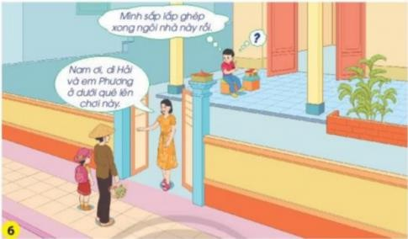  - GV: cho HS quan sát hình 6 trong SGK trang 11, nêu nội dung tình huống trong hình.  - GV cho HS thảo luận nhóm 4 và trả lời câu hỏi:  + Nếu là Nam, em sẽ làm gì trong tình huống đó? Vì sao?  - Nếu là Nam, em sẽ đứng dậy chạy ra chào dì và dẫn e Phương vào nhà chơi cùng mình. Em sẽ hỏi thăm dì đi đường xa có mệt không và mời dì vào nhà nghỉ ngơi.  - GV NX, tuyên dương.  ➔ Kết luận: Khi có họ hàng ở quê ghé thăm, em cần thể hiện thái độ niềm nở, kính trọng và lễ phép.  2.4.Hoạt động 4: Liên hệ bản thân  - B1: GV hướng dẫn cho HS làm việc theo cặp đôi.  + Những người trong họ hàng của em thường gặp nhau trong dịp nào? Mọi người thường làm gì để thể hiện tình cảm với nhau?  - Những người trong gia đình em thường gặp nhau vào những dịp lễ tết, tất niên, nghỉ hè hoặc những dịp đặc biệt.  - B2: GV đặt câu hỏi: Em làm gì để thể hiện sự quan tâm, yêu quý đối với những người họ hàng của mình?  - Mọi người thường hỏi thăm sức khỏe của nhau, tặng nhau những món quà ý nghĩa,...  - Em luôn hỏi thăm sức khỏe của ông bà và mọi người trong gia đình. Vào dịp sinh nhật của mọi người trong gia đình, em sẽ tự tay chuẩn bị những món quà ý nghĩa để tặng họ. | - 2 HS trả lời và nhận xét lẫn nhau.  - 1 HS nhận xét  - Cả lớp lắng nghe.  - Học sinh thảo luận theo nhóm 4.  - 1 HS trả lời.  - 1 HS nhận xét.  - Cả lớp lắng nghe.  - Học sinh thảo luận theo nhóm đôi.  - 2 HS trả lời.  - 2 HS trả lời.  - 1 HS nhận xét.

 | - GV NX, tuyên dương.  ➔ Kết luận: Em yêu quý, quan tâm những người họ hàng bên nội, bên ngoại của mình.  - Hoạt động củng cố và nối tiếp  - Nhận xét tiết học và tuyên dương  - Chuẩn bị bài hôm sau | - Cả lớp lắng nghe.
- ĐIỀU CHỈNH SAU BÀI DẠY:
.................................................................................................................................
.................................................................................................................................
.................................................................................................................................

